AUT logos-02 - Copy

مبانی کامپیوتر و برنامه‌نویسی - پاییز 1397

تمرین ششم

Conway's Game of Life

مقدمه

بازی زندگی Conway[1] یک روند اتوماتیک سلولی است که توسط جان هورتن کانوی[2] معرفی شد. او این روند را با هدف تحقیق درباره شکل و روند رشد سلول‌ها ایجاد کرد و از ایده‌های ریاضی بسیاری در آن استفاده کرد. این روند اتوماتیک به دلیل کاربرد در بسیاری از علوم نظیر فیزیک، زیست‌شناسی، اقتصاد و فلسفه مورد توجه است. اگر به مطالعه بیشتر درباره این روند و تاریخچه آن علاقه داشتید به [ویکیپدیا](https://en.wikipedia.org/wiki/Conway%27s_Game_of_Life) مراجعه کنید.

در شبیه‌سازی این روند یک زمین دو بعدی وجود دارد و در مرحله اول تعدادی سلول اولیه بر روی نقاطی از این زمین قرار می‌گیرند. این سلول‌ها در آینده با قوانین خاصی که در ادامه گفته‌ می‌شود احتمال تولید سلول جدید و یا از بین رفتن را دارند.

اگر در یک نقطه یک سلول وجود داشته باشد:

1. هر سلول با تعداد یک یا صفر همسایه بر اثر تنهایی خواهد مرد.
2. هر سلول با تعداد چهار یا بیشتر از همسایه‌ها به دلیل شلوغی بیش از حد خواهد مرد.
3. هر سلول با تعداد دو یا سه همسایه زنده خواهد ماند.

اگر در یک نقطه سلول وجود نداشته باشد:

1. در هر خانه با سه همسایه از سلول‌ها، یک سلول جدید تولید می‌شود.

توجه کنید که با توجه به قوانین بالا در هر نقطه که در مرز زمین نباشد، هشت خانه همسایه وجود دارد.

در هر بار روند چک کردن قوانین بالا، زمین به روز می‌شود.

برای مثال روند پایین را ببینید. توجه کنید که خانه‌های آبی، خانه‌های همسایه خانه بنفش هستند.

|  |  |  |  |  |  |  |  |  |  |  |  |  |  |  |  |  |  |  |  |  |
| --- | --- | --- | --- | --- | --- | --- | --- | --- | --- | --- | --- | --- | --- | --- | --- | --- | --- | --- | --- | --- |
| |  |  |  | | --- | --- | --- | |  |  |  | |  | X |  | |  |  |  | |  | |  |  |  | | --- | --- | --- | |  | X |  | | X |  |  | |  |  | X | |

شرح پروژه

هدف این پروژه پیاده‌سازی شبیه‌سازی بازی زندگی Conway به همراه افزایش پویای زمین است.

* ابتدا مقدار n و t از کاربر گرفته شده و برای شروع کار اندازه زمین n در n در نظر گرفته می‌شود. همچنین مقدار t نشان‌‌دهنده تعداد اجرای دورهای شبیه‌سازی است.
* در ابتدای اجرای برنامه محل سلول‌های اولیه توسط گرفتن مختصات x و y از کاربر پرسیده می‌شود.
  + وقتی که کار وارد کردن مختصات توسط کاربر به پایان رسید، کاربر باید بتواند از این مرحله خارج شود. یک روند ساده برای خروج از این مرحله، وارد کردن یک مختصات بیرون از زمین (بیشتر از n) است.
  + توجه کنید که محورهای مختصات را باید به این شکل در نظر بگیرید:

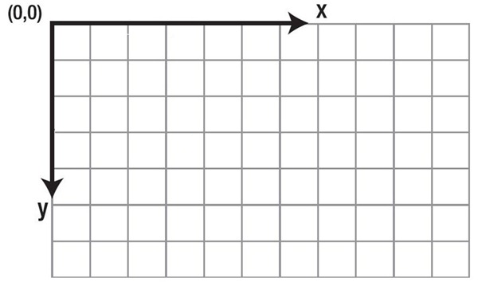

* در این مرحله از برنامه کار شبیه‌سازی شروع می‌شود.
  + در هر دور از اجرای قوانین شبیه‌سازی، زمین باید چاپ شود.

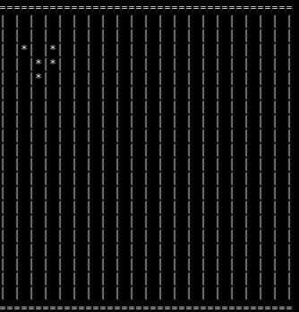

یک نمونه از اجرای روند شبیه‌سازی در ترمینال

* + بعد از هر دور از روند اجرای قوانین این شبیه‌سازی برنامه باید 1 ثانیه متوقف شود تا روند شبیه‌سازی چاپ شده روی صفحه نمایش قابل دیدن باشد.
  + برای پاک کردن صفحه از اجرای دور قبلی قوانین می‌توانید به تعداد دلخواه \n چاپ کنید.
  + توجه کنید که قوانین ذکر شده در هر بار اجرا به یکباره برای کل زمین در نظر گرفته می‌شوند و نتایج اجرای قوانین، در دور فعلی تاثیری نمی‌گذارند بلکه فقط در دور بعدی تاثیر می‌گذارند. این مساله را با یک مثال، بیشتر بررسی می‌کنیم:

|  |  |  |
| --- | --- | --- |
| روند درست: |  |  |
| |  |  |  | | --- | --- | --- | |  | X |  | |  | X |  | |  | |  |  |  | | --- | --- | --- | | X |  | X | |  | X |  | |
| خانه 0،0 فقط یک همسایه دارد و خواهد مرد. در خانه 0،1 به دلیل وجود 3 همسایه، سلول جدید تولید خواهد شد. خانه 0،2 فقط یک همسایه دارد و خواهد مرد. خانه 1،1 به دلیل داشتن دو همسایه زنده خواهد ماند. | | |

|  |  |  |
| --- | --- | --- |
| روند نادرست: |  |  |
| |  |  |  | | --- | --- | --- | |  |  |  | |  |  |  | |  | |  |  |  | | --- | --- | --- | | X |  | X | |  | X |  | |
| خانه 0،0 فقط یک همسایه دارد و می‌میرد. سپس خانه 0،2 فقط یک همسایه خواهد داشت و می‌میرد. در انتها نیز خانه 1،1 همسایه‌ای ندارد و می‌میرد. | | |

* در حین اجرای روند شبیه‌سازی اگر یک سلول در مرز زمین ایجاد شد، قبل از این که دور بعدی شبیه‌سازی اجرا شود، زمین باید از همان مرز گسترش یابد. برای درک بهتر این نکته به این مثال‌ها توجه کنید:

|  |  |  |  |  |  |  |  |  |  |  |  |  |  |  |  |  |  |  |  |  |  |  |  |  |  |  |  |
| --- | --- | --- | --- | --- | --- | --- | --- | --- | --- | --- | --- | --- | --- | --- | --- | --- | --- | --- | --- | --- | --- | --- | --- | --- | --- | --- | --- |
| 1 | در ابتدای kمین روند شکل زمین به صورت رو‌به‌رو است. | |  |  |  |  |  | | --- | --- | --- | --- | --- | |  |  |  |  |  | |  | X |  |  |  | |  | X |  | X |  | |  | X | X |  |  | |  |  |  |  |  | |
| 2 | بعد از اجرای قوانین روی همه خانه‌ها، نتیجه به این شکل در می‌آید. | |  |  |  |  |  | | --- | --- | --- | --- | --- | |  |  |  |  |  | |  |  | X |  |  | | X | X |  |  |  | |  | X | X |  |  | |  |  |  |  |  | |
| 3 | با توجه به این یک خانه در مرز ایجاد شد و امکان دارد سلول‌ها در دور بعدی از زمین بیرون بزنند، زمین از همان سمت یک واحد افزایش یافت.  (توجه کنید که اگر سلولی مثلا در گوشه مرزی بالا سمت راست ساخته می‌شد باید زمین را هم از راست و هم از بالا گسترش می‌دادیم.) | |  |  |  |  |  |  | | --- | --- | --- | --- | --- | --- | |  |  |  |  |  |  | |  |  |  | X |  |  | |  | X | X |  |  |  | |  |  | X | X |  |  | |  |  |  |  |  |  | |

* + برای این که حافظه به طور نامحدود پر نشود، روند افزایش زمین را تا یک محدوده خاصی (مثلا دو برابر اندازه اولیه) ادامه دهید و بعد از آن پیغامی مناسب نمایش دهید.

نکات مهم

1. تمرین را به صورت تک نفره انجام دهید.
2. سعی کنید برنامه‌تان را تا حد ممکن به توابع کوچک‌تر بشکنید و از نوشتن کل کد در یک بخش خودداری کنید.
3. هر قسمت را بعد از پیاده‌سازی، جداگانه آزمایش کنید و از درست کار کردن آن بخش مطمئن شوید. به این شکل عمل نکنید که ابتدا بخش‌های زیادی را بنویسید و سپس بخواهید درستی آن را آزمایش کنید.

موفق باشید. :)

1. Conway’s Game of Life
2. John Horton Conway